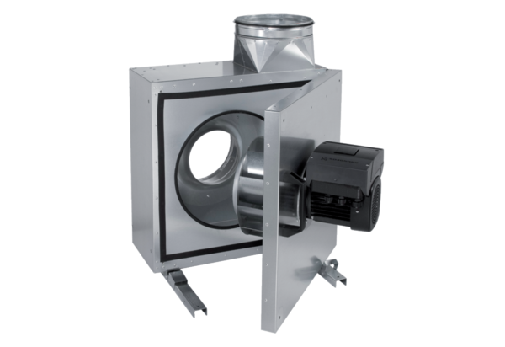Izolowany akustycznie wentylator skrzynkowy wywiewny EKR 31 FUOpakowanie jednostkowe: 1 sztukaAsortyment: E
Numer artykułu: 0080.0896Producent: MAICO

